Struttura Complessa Approvvigionamenti e Logistica  Responsabile del procedimento  Direttore Alberto Rossi  Responsabile Area Forniture sanitarie-economali  Dirigente Antonella D’Arenzo  telefono: 0434 399043  mail: antonella.darenzo@aas5.sanita.fvg.it | 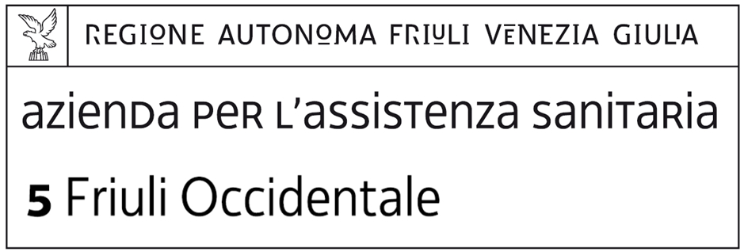  via della Vecchia Ceramica, 1 - 33170 Pordenone (PN) - Italy  C.F. e P.I. 01772890933 PEC: aas5.protgen@certsanita.fvg.it

Pordenone, prot. n. 0067268 APL /del 14.10.2016

AVVISO PUBBLICO PER INDAGINE DI MERCATO CON RICHIESTA DI PREVENTIVI FINALIZZATA ALL'AFFIDAMENTO DI FORNITURE, ex art. 36, comma 2, lett. a) del D.Lgs. 50/2016.

VISTO il D.Lgs. 18 Aprile 2016 n. 50;

VISTA la Determinazione del Direttore della S.C. Approvvigionamenti e logistica n. 1482 del 15.09.2016;

PREMESSO CHE per le forniture di importo inferiore a euro 40.000,00 è consentito l'affidamento diretto da parte del Responsabile del Procedimento ai sensi dell'art. 36, comma 2, lett. a) del D.Lgs. 18 Aprile 2016, n. 50;

RITENUTO opportuno eseguire un'indagine di mercato, a scopo esplorativo, attraverso idonee forme di pubblicità, nel rispetto dei principi di cui all'art. 30 del decreto succitato;

AVVISA

- CHE Azienda per l’Assistenza Sanitaria n. 5 “Friuli Occidentale” (di seguito AAS5) intende effettuare un’indagine di mercato con richiesta di preventivi finalizzata all'individuazione del miglior contraente per l'affidamento della fornitura di MATERIALE SANITARIO DIVERSO (v. prospetto allegato).

- CHE trattandosi di una pura indagine di mercato/richiesta di preventivi, l'AAS5 si riserva la facoltà di sospendere, modificare, revocare e/o annullare, a proprio insindacabile giudizio, tale procedura in qualunque momento e quale che sia lo stato di avanzamento della stessa, senza che gli interessati alla presente indagine possano esercitare alcun diritto a titolo risarcitorio o di indennizzo;

- CHE la presente indagine di mercato con richiesta di preventivi non costituisce quindi proposta contrattuale e non vincola l'AAS5 che sarà libera di avviare altre procedure e/o trattative;

Termine di presentazione dei preventivi: entro e non oltre il giorno 4 novembre 2016, al seguente indirizzo mail: antonella.darenzo@aas5.sanita.fvg.it . Non saranno presi in considerazione preventivi presentati prima del ricevimento della presente e dopo la scadenza del termine.

ATTENZIONE: il preventivo va inviato solamente via mail (NO PEC), allegando anche la relativa scheda tecnica e ogni altra documentazione utile, riportando nella scheda tecnica la lettera/numero del LOTTO di riferimento.

La ditta con la presentazione del preventivo dovrà altresì sottoscrivere in forma autografa le “Condizioni di fornitura” allegate.

Modalità per l’acquisto:
Per la fornitura di che trattasi riportata nel prospetto allegato:
- Dovrà essere specificato codice / prezzo per i LOTTI di interesse.
- Nel prospetto dovrà essere precisato il codice con cui viene commercializzato il prodotto sul MEPA (se già presente). L'eventuale impossibilità va motivata (es: mancanza della categoria/metaprodotto ecc.) .

Si precisa che i quantitativi di fabbisogno ANNUI riportati in allegato sono puramente indicativi potendo subire delle variazioni in aumento o in diminuzione durante il periodo di validità contrattuale, in relazione alle esigenze dei servizi utilizzatori.

Importo stimato oneri sicurezza: non si rilevano costi della sicurezza, non sussistendo interferenze da eliminare in reazione alla normativa inerente la sicurezza nei luoghi di lavoro

Condizioni di partecipazione: I soggetti interessati dovranno essere in possesso dei requisiti di carattere generale di cui all'art. 80 del D.Lgs. 50/2016 nonché dei requisiti richiesti dalla legge 68/99.
L'Amministrazione si riserva la facoltà di richiedere all'operatore economico la documentazione comprovante il possesso dei requisiti prescritti dal presente avviso.

Clausola risolutiva: l’AAS5 ha diritto di recedere in qualsiasi tempo dal contratto (eventualmente stipulato), previa formale comunicazione e pagamento delle prestazioni già eseguite, nel caso in cui l’EGAS, anche successivamente alla stipula, renda disponibili beni o servizi equivalenti a quelli del presente contratto.

Trattamento dati personali: I dati raccolti saranno trattati ai sensi dell’art. 13 della Legge 196/2003 e s.m.i. esclusivamente nell’ambito del presente procedimento.

Nel preventivo si prega di indicare:
Indirizzo di Posta certificata aziendale: ____________________________________________________________
Agente di Zona _________________________________________________________________________________
telefono____________________________________ Fax_________________________________________________
E-mail________________________________________________________________________________________
E-mail dove inviare gli ordini d’acquisto ______________________________________________________________

Distinti saluti

F.to Il Direttore Alberto Rossi

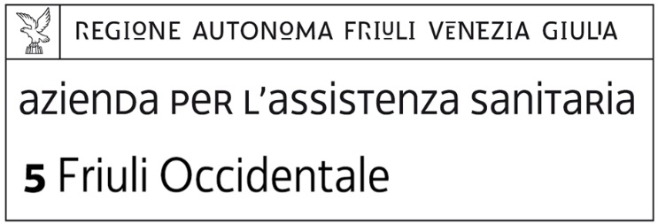
via della Vecchia Ceramica, 1 - 33170 Pordenone (PN) - Italy
C.F. e P.I. 01772890933 PEC: aas5.protgen@certsanita.fvg.it

CONDIZIONI GENERALI DI FORNITURA

Le presenti Condizioni Generali di Fornitura si applicano a tutte le richieste di offerta, per forniture di beni di importo inferiore a euro 40.000, da effettuarsi tramite affidamento diretto ex art. 36, comma 2, lett. a) del D.Lgs. 50/2016.

Con la presentazione del preventivo si intendono integralmente accettate le seguenti CONDIZIONI:

- La validità dell’offerta dovrà essere di 180 gg. dalla presentazione della stessa.
- La durata del contratto è di 12 mesi.
- Gli ordini potranno essere emessi di volta in volta, a seconda delle effettive necessità dei reparti utilizzatori. Il contratto NON HA VALORE DI ORDINATIVO DI FORNITURA, in quanto gli ordini di acquisto saranno di volta in volta emessi in relazione alle effettive esigenze dei Servizi utilizzatori. L’eventuale affidamento avrà la durata di 12 mesi e l’avvio decorrerà con l’emissione del primo ordinativo di acquisto e/o lettera di aggiudicazione, che vale a titolo di contratto tra le parti.
- Il pagamento al fornitore avverrà, ex art. 4 comma 4 D.Lgs. n. 231/02, nei termini massimi di 60 gg. data ricevimento fattura, previa verifica positiva della fornitura del bene/servizio ricevuto (tale verifica non può superare il termine massimo di 30 gg. dal ricevimento della prestazione).
- Al momento della consegna, i prodotti soggetti a scadenza dovranno possedere un periodo di utilizzo non inferiore ai ¾ del periodo di validità.
- La consegna va effettuata: il punto di consegna verrà specificato con la trasmissione dell’ordine cartaceo.
- La ditta dovrà garantire la consegna dei prodotti richiesti entro e non oltre il termine di 15 giorni dalla trasmissione dell’ordine di acquisto.
- Agli Effetti del collaudo qualitativo, la firma apposta per ricevuta al momento della consegna non esonera la Ditta fornitrice dal rispondere di eventuali contestazioni che potessero insorgere all’atto dell’immissione del prodotto al consumo.
- I prodotti, se monouso, devono essere sterili. Tutti i prodotti devono corrispondere ai requisiti previsti dalla Direttiva CE 93/42 e dal D. Lgs. 46/97 ed essere in possesso del marchio CE conforme alla loro destinazione d’uso. Devono essere sterili e latex free, ove non indicato diversamente, almeno per quanto riguarda le componenti che vengono a diretto contatto con il paziente e a meno che la composizione del prodotto non sia tale da rendere non necessaria tale condizione.
- La ditta dovrà garantire, qualora necessario, per tutto il periodo contrattuale, l’eventuale supporto tecnico in sala operatoria e la relativa formazione del personale, per il corretto utilizzo del materiale/strumentario. Tale servizio completo dell’installazione dovrà considerarsi parte integrante dell’offerta.

Per accettazione
Il Rappresentante Legale
(timbro e firma autografa)
___________________________

